关于新Building添加功能实现方案

目前新Building添加实现方案如下图所示：

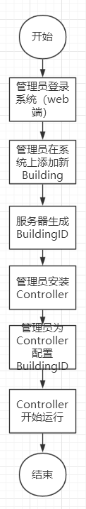

目前的方案可以完成之前要求的所有功能，不过存在一定安全问题：当管理员在树莓派（Controller）上配置BuildingID时，有可能发生错误。如果管理员配置了错误的ID，或者配置了已存在的ID，可能会导致数据库数据出现问题。

Controller上的配置是在项目文件夹中的一个TXT配置文件中完成，在每一个Controller开始正式运行时需要先完成BuildingID以及服务器地址，初始显示名等的配置。

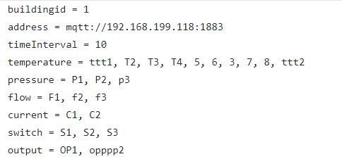

配置文件

经我们讨论后，认为需将这个可能存在问题的地方告知您，请问是否需要就此问题作出改变，如果需要，我们可以研究其他的添加新Building的方案。如果不需要，希望您在使用本系统时注意这个问题（为Controller配置BuildingID时避免输入错误的ID）。